Wiam Was cieplutko . Dziś poćwiczymy zwroty językowe i ortografię.Powodzenia.
p.Kasia Zięba.
Temat : Potyczki językowo-ortograficzne.

1.Uzupełnij tabelkę
b czy p | d czy t | g czy k | w czy f
Skle..... | Owa.... | Czoł.... | Józe....
Grzy... | Bra..... | Bą.... | Fotogra.....
Jaku.... | Pło... | Brze...... | Sta.....
Słu...... | Są...... | Pta...... | Zle.....

Ułóż 4 zdania z wyrazami z tabelki.
.........................................................................................................................

.........................................................................................................................

.........................................................................................................................

.........................................................................................................................

2.Dokończ zwroty językowe.
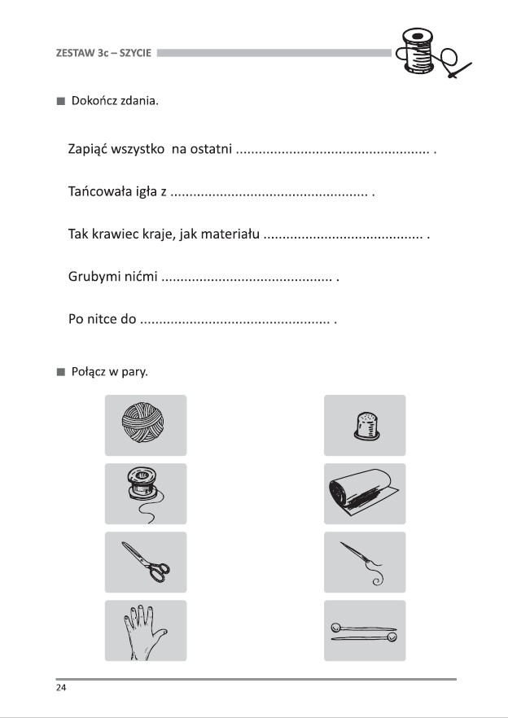

3.Przypomnij sobie pisownię wyrazów z ,,Ó” i uzupełnij luki wyrazami wymiennymi.
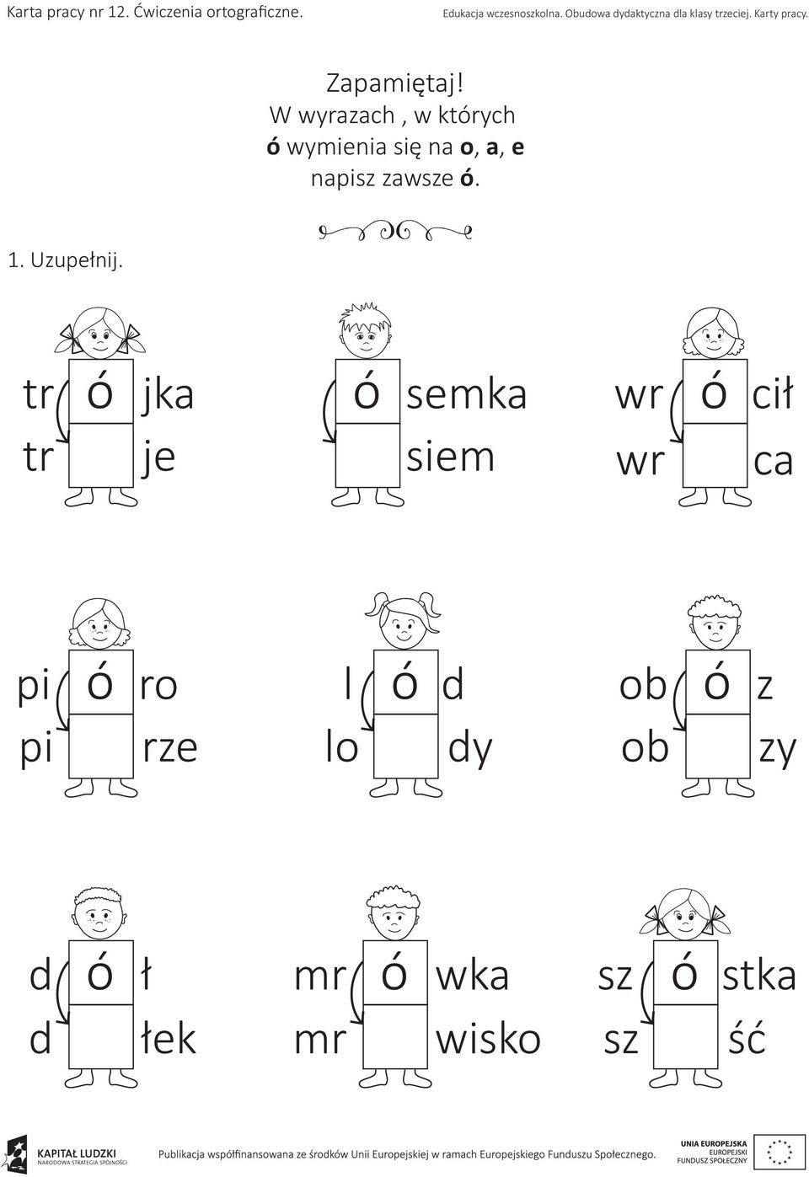
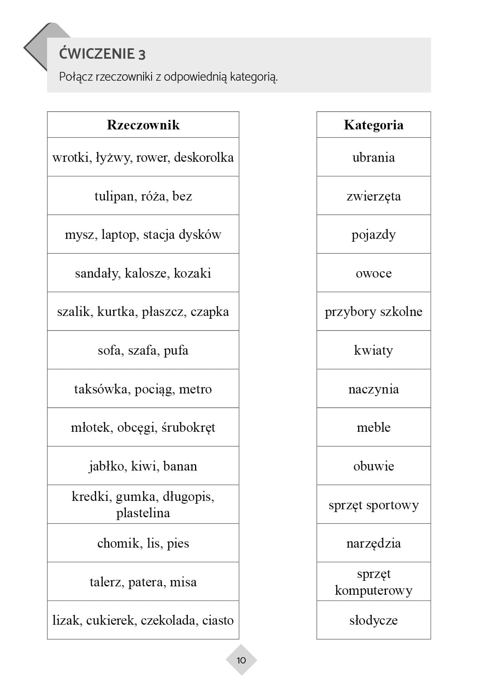

5.
5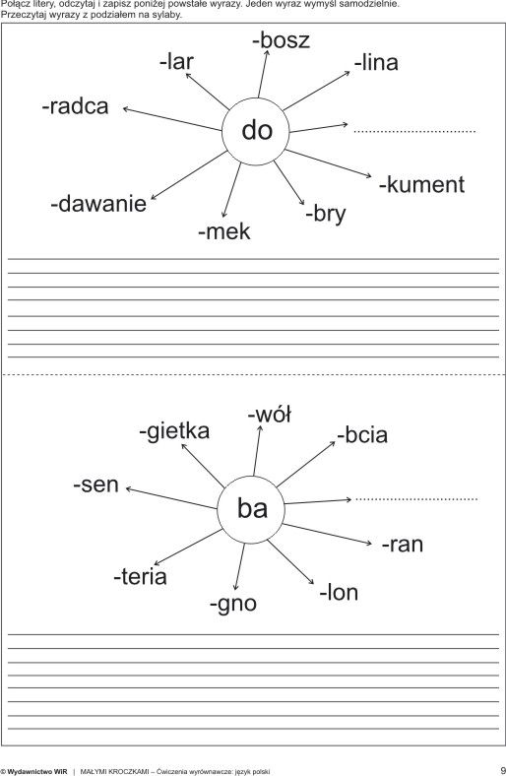

Zajęcia rozwijające komunikowanie się
Opisujemy krajobraz
Zad. 1. Przyjrzyj się dokładnie ilustracji i odpowiedz na poniższe pytania. Pamiętaj, aby odpowiadać pełnymi zdaniami. Odpowiedzi zapisz w zeszycie. Możesz skorzystać z podanych wyrazów.
wiosenny krajobraz, błękit nieba, soczysta zieleń, wysokie drzewa, spokojnie płynie, wysokie trawy, rzeka, kwiaty, dzika kaczka
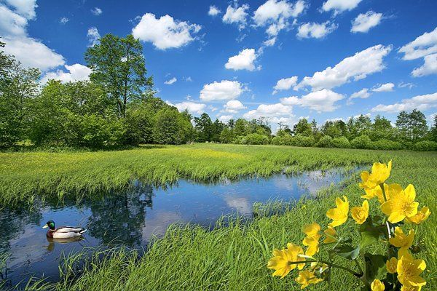
- Co przedstawia ilustracja?
- Jaką porę roku przedstawiono na obrazku?
- Po czym to poznajesz?
- Co widać na pierwszym planie ilustracji ?
- Co znajduje się z lewej strony?
- Co znajduje się z prawej strony?
- Co otacza rzekę?
- Co odbija się w wodzie?
- Co można zobaczyć w oddali?
- Czy chciałabyś/chciałbyś spędzić tam trochę czasu np. spacerując?

Zad. 2. Wpisz do krzyżówki nazwy narysowanych przedmiotów. W oznaczonych kratkach otrzymasz rozwiązanie – miejsce, gdzie mogą bawić się dzieci.
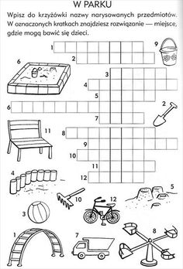

Temat: Rozwijanie melodyki głosu i pamięci muzycznej. Nauka słów i melodii piosenki „Mam Przyjaciela”.
Witajcie ! ! ! Nim nauczymy się słów i melodii piosenki musimy wykonać kilka ćwiczeń oddechowych i głosowych.
Oto przykłady:
1. Kolorowe obrazy. Przy użyciu rurki (szerokiej lub wąskiej) rozdmuchujemy kolorowe farby na papierze. Taka forma malowania sprawia, że tworzymy wspaniały, nowoczesny obraz, a jednocześnie ćwiczymy oddech.
Skopiuj link w okno przeglądarki aby obejrzeć przykład tego ćwiczenia. https://youtu.be/2yFNv8PElDI
2. Zbieramy zapachy. Chodzimy po całym domu i próbujemy znaleźć jak najwięcej zapachów. Wdychamy nosem, żeby sprawdzić, co to za zapach, a następnie wydychamy ustami do rączek i chowamy do torebki. Dzieci uwielbiają zabawy twórcze, w których można przekształcać rzeczywistość. Po uzbieraniu różnych zapachów, próbujemy, wraz z dzieckiem przypomnieć sobie, co włożyliśmy do naszych torebek.
3. A teraz ćwiczenie melodyczne: Skopiuj link w okno przeglądarki aby obejrzeć przykład tego ćwiczenia.
https://www.youtube.com/watch?v=8bOUaSqarBY
Po ćwiczeniach możemy przystąpić do nauki naszej piosenki. Wysłuchaj słów i melodii piosenki.
Link poniżej: https://www.youtube.com/watch?v=mGsicfW_yG8

